|  |
| --- |
| Im Bereich der Beruflichen Bildung sind die digitalen Schlüsselkompetenzen (Medienkompetenz, Anwendungs-Know-how und informatische Grundkenntnisse) integraler Bestandteil der umfassenden Handlungskompetenz und sollen zielgruppenspezifisch, bedarfsgerecht und altersangemessen vermittelt werden. Um den Schülerinnen und Schülern der Berufskollegs in Nordrhein-Westfalen zusätzlich eine auch für den Übergang in den Arbeitsmarkt bedeutsame, „moderne“ Zusatzqualifikation im Bereich der digitalen Schlüsselkompetenzen anbieten zu können, steht ab sofort ein modernes Nachfolgeangebot für den „Staatlichen EDV-Führerschein NRW“ für die Berufskollegs zur Verfügung: Die Zusatzqualifikation „Digitalität in der Beruflichen Bildung“.  Der Runderlass „Zertifizierung von EDV-Kenntnissen im Berufskolleg“, (RdErl. d. Ministeriums für Schule und Weiterbildung v. 30.04.2007, ABl. NRW. S. 312) wird aufgehoben.  Als Nachfolge für den genannten Runderlass wird der neugefasste Runderlass Zusatzqualifikation „Digitalität in der Beruflichen Bildung“ in Kraft gesetzt. |

[Zu BASS 13-33 Nr. 9](https://bass.schul-welt.de/7029.htm#menuheader)

Runderlass   
Zusatzqualifikation Digitalität in der   
Beruflichen Bildung;

Neufassung

Runderlass des Ministeriums für Schule und Bildung

Vom 26. Mai 2023 - 311-5.01.02.03-165817

1  
Einleitung

Die deutsche Bildungspolitik hat es sich zum Ziel gesetzt, die Förderung digitaler Kompetenzen der Schülerinnen und Schüler mit Blick auf den Wandel der Gesellschaft sowie der Arbeitswelt durch stetig zunehmende Digitalisierung besonders zu fördern.

[Dazu hat die Kultusministerkonferenz mit „Bildung in der digitalen Welt –](https://www.kmk.org/aktuelles/artikelansicht/strategie-bildung-in-der-digitalen-welt.html) Strategie der Kultusministerkonferenz“ 2016 eine bundesweite Strategie [veröffentlicht und diese 2021 mit „Lehren und Lernen in der digitalen Welt](https://www.kmk.org/aktuelles/artikelansicht/lehren-und-lernen-in-der-digitalen-welt-kultusministerkonferenz-verabschiedet-ergaenzende-empfehlung.html) – Die ergänzenden Empfehlungen zur Strategie‚ Bildung in der digitalen Welt‘“ aktualisiert und ausgeschärft.

Im Bereich der Beruflichen Bildung sind die digitalen Schlüsselkompetenzen (Medienkompetenz, Anwendungs-Know-how und informatische Grundkenntnisse) integraler Bestandteil der umfassenden Handlungskompetenz und sollen zielgruppenspezifisch, bedarfsgerecht und altersangemessen vermittelt werden.

Die Zusatzqualifikation „Digitalität in der Beruflichen Bildung“ bietet den Schülerinnen und Schülern der Berufskollegs in Nordrhein-Westfalen über den integralen Erwerb digitaler Schlüsselkompetenzen hinaus die Möglichkeit, ein zusätzliches Zertifikat im Bereich der digitalen Schlüsselkompetenzen zu erwerben, welches auch für ihr individuelles Bewerbungsportfolio bereichernd und für den Übergang in den Arbeitsmarkt vorteilhaft sein kann. Die Zusatzqualifikation „Digitalität in der Beruflichen Bildung“ unterstützt die Digitalisierungsstrategien in der Beruflichen Bildung in Nord-rhein-Westfalen.

2

Maßnahmen der Zertifizierung

Die Berufskollegs werden ermächtigt, auf freiwilliger Basis ihren Schülerinnen und Schülern im Rahmen der Zusatzqualifikation „Digitalität in der Beruflichen Bildung“ am Berufskolleg erworbene Kompetenzen nach Maßgabe des Erlasses, unabhängig von einer Benotung im besuchten Bildungsgang, zu zertifizieren.

Der Erwerb dieser Handlungskompetenzen kann im berufsbezogenen, im berufsübergreifenden Lernbereich und/oder im Differenzierungsbereich erfolgen. Die Zusatzqualifikation ist für 80 Unterrichtsstunden konzipiert und umfasst fünf Anforderungssituationen (AFS 1 bis AFS 5). Sie ist in 20 Unterrichtsstunden durchführbar, sofern die Anforderungssituationen 1 bis 4 in den übrigen Lernbereichen angemessen integriert sind.

Die Zusatzqualifikation führt bei erfolgreicher Teilnahme und Präsentation des Abschlussprojekts zu einem Zertifikat, das zusätzlich zum Abschluss-/Abgangszeugnis erteilt wird (vgl. Anlage 2 Zertifikatsvorgabe für die Zusatzqualifikation „Digitalität in der Beruflichen Bildung“). Die Zertifizierung erfolgt durch die Berufskollegs.

Die ersten vier Anforderungssituationen können unterrichtlich in beliebiger Reihenfolge bearbeitet werden. Jede Anforderungssituation stellt einen thematisch abgeschlossenen Themenbereich dar und wird mit dem erfolgreichen Abschluss der Anforderungssituation 5 als Zusatzqualifikation „Digitalität in der Beruflichen Bildung“ zertifiziert.

2.1 Begriffserläuterungen

Da das Curriculum der Zusatzqualifikation „Digitalität in der Beruflichen Bildung“ die Grundlage für die bildungsgang- und anlagenübergreifende Durchführung bildet, werden durchgängig die Formulierungen „Schülerinnen und Schülern“ sowie „Kundinnen und Kunden“ genutzt, auch wenn bspw. „Studierende“, „Auszubildende“, „Patientinnen und Patienten“ oder „Auftraggeberinnen und Auftraggeber“ gemeint sind. Die entsprechende Ausschärfung erfolgt in den Bildungsgängen und ist in der Didaktischen Jahresplanung sowie bei der Unterrichtsdurchführung zu berücksichtigen.

2.2 Durchführung

Die Zusatzqualifikation „Digitalität in der Beruflichen Bildung“ basiert auf einem Curriculum, das in die Didaktischen Jahresplanungen der Bildungsgänge der Berufskollegs, die die Zusatzqualifikation anbieten, integriert wird. Bei der Durchführung der Zusatzqualifikation „Digitalität in der Beruflichen Bildung“ ist darauf zu achten, dass die Tiefe der zu fördernden Kompetenzen dem Niveau des Bildungsgangs der teilnehmenden Schülerinnen und Schülern anzupassen ist. Ebenso ist im Rahmen der Unterrichtsdurchführung darauf zu achten, den Bezug zu den Handlungsfeldern und Arbeits- und Geschäftsprozessen bildungsgangspezifisch herzustellen.

Den Schülerinnen und Schülern sind Unterstützungsangebote hinsichtlich Barrierefreiheit und Sprachsensibilität im erforderlichen Maß anzubieten. Dabei ist darauf zu achten, dass für die Schülerinnen und Schüler nicht alleine aufgrund der sprachlichen Darbietung der Aufgaben zusätzliche Herausforderungen entstehen. Diese können zum Beispiel durch Leichte Sprache ausgeglichen werden.

Bei entsprechender technischer Ausstattung sollte der Unterricht so anwendungsbezogen wie möglich durchgeführt werden.

2.3 Ablauf der Zertifizierung

Durch die Zusatzqualifikation sollen die Schülerinnen und Schüler Grundlagen digitaler Arbeitstechniken sowie ein agiles Mindset für eine erfolgreiche digitale Arbeits- und Lebensweise erwerben:

- Anforderungssituation 1: Grundlagen digital gestützter Arbeitsumgebungen

- Anforderungssituation 2: Grundlagen digital gestützter Kommunikation und Informationsdarstellung

- Anforderungssituation 3: Grundlagen Informations- und Kommunikationsnetze

- Anforderungssituation 4: Grundlagen Datenschutz und Informationssicherheit

Der Nachweis des Kompetenzerwerbs erfolgt grundsätzlich teamorientiert durch eine Prüfung in Form eines berufs- oder bildungsgangspezifischen Abschlussprojekts:

- Anforderungssituation 5: Abschlussprojekt zur berufs-/bildungsgangspezifischen Übertragung und Konkretisierung

Das Abschlussprojekt bietet Raum für die spiralcurriculare Vertiefung der erworbenen Kompetenzen aus den Anforderungssituationen 1 bis 4. Dabei werden Aspekte aus allen vier Anforderungssituationen (AFS 1 – 4) auf ein Abschlussprojekt übertragen. Kompetenzen aus mindestens einer der ersten vier Anforderungssituationen sind dabei als Schwerpunkt vertieft zu berücksichtigen. Auf dem Zertifikat, das den Schülerinnen und Schülern nach erfolgreicher Teilnahme und Abschluss der Zusatzqualifikation ausgehändigt wird, wird der Titel des Abschlussprojekts angegeben.

Die inhaltlichen Kurzbeschreibungen zu diesen Modulen sind in der Anlage 1 zusammengefasst.

3

Inkrafttreten, Außerkrafttreten

Dieser Runderlass tritt am 1. August 2023 in Kraft.

Gleichzeitig tritt der Runderlass des Ministeriums für Schule und Weiterbildung “Zertifizierung von EDV-Kenntnissen im Berufskolleg“ vom 30. April 2007 (ABl. NRW. S. 312) außer Kraft.

|  |
| --- |
| Nachfolgend finden Sie die Anlage zur Verordnung: |

Anlage 1- Seite 1 - 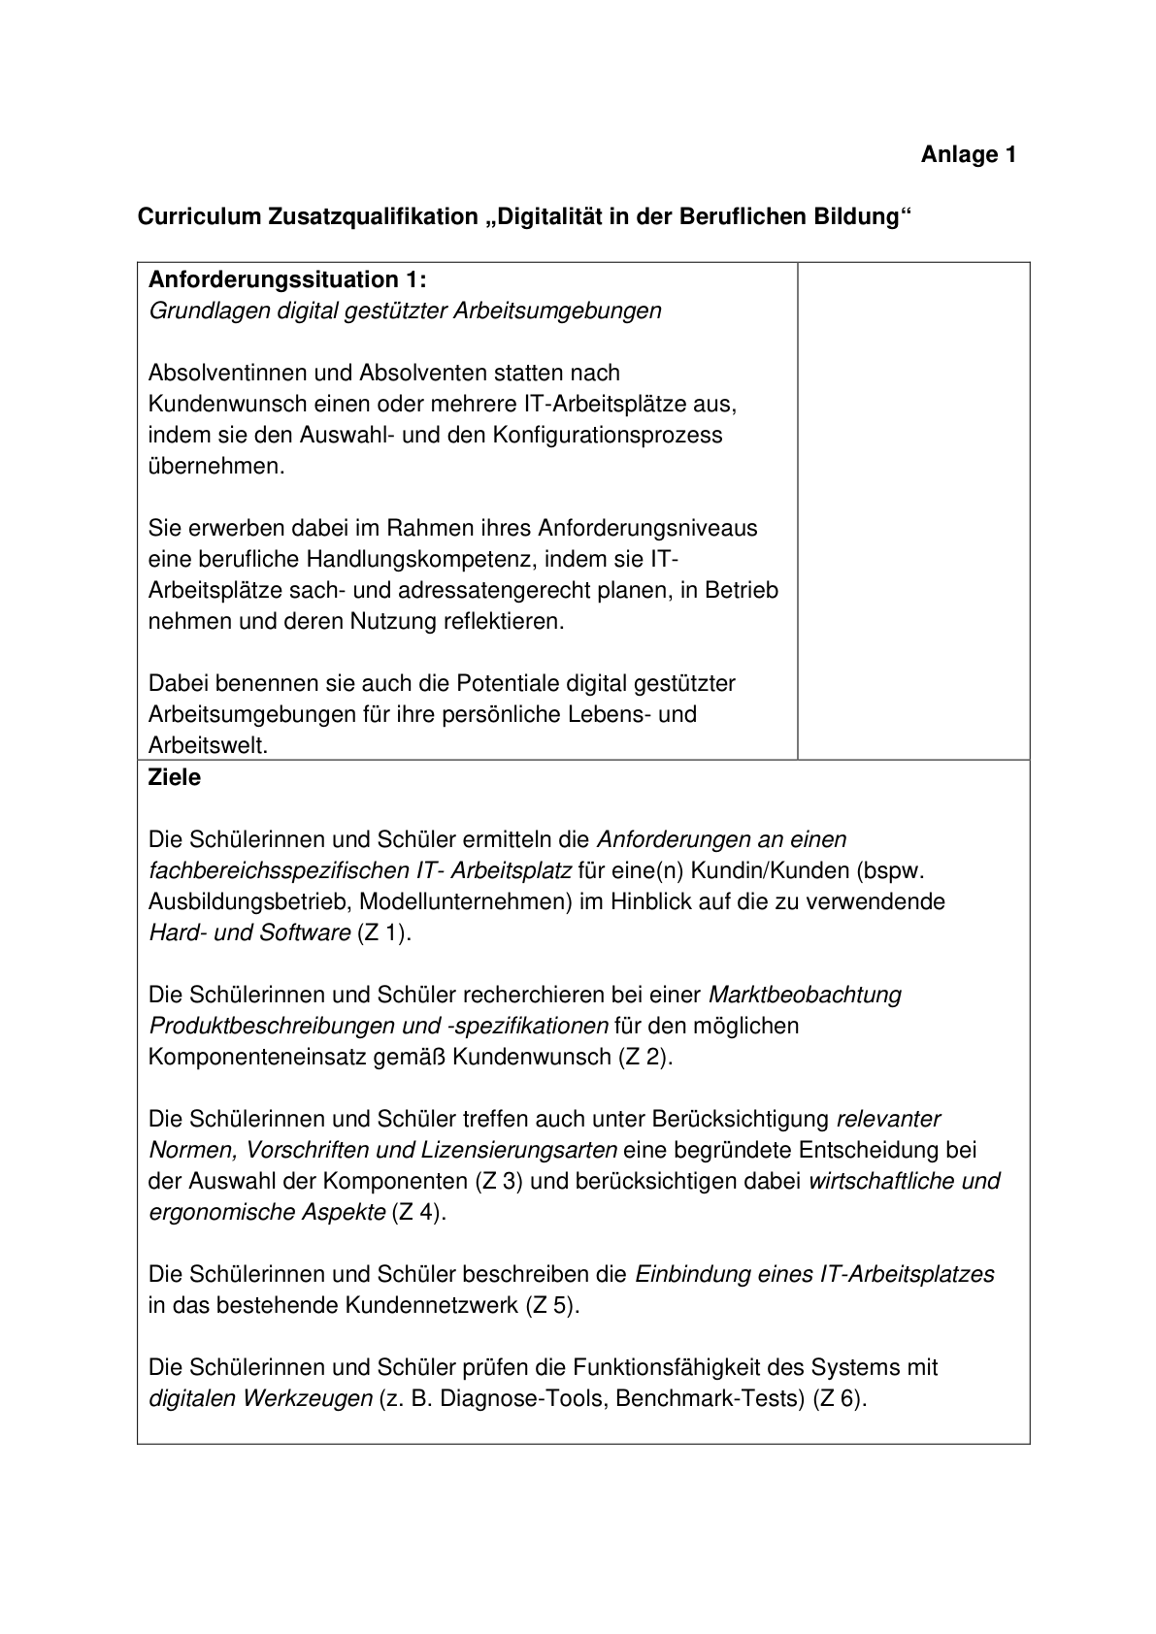

Anlage 1 - Seite 2 -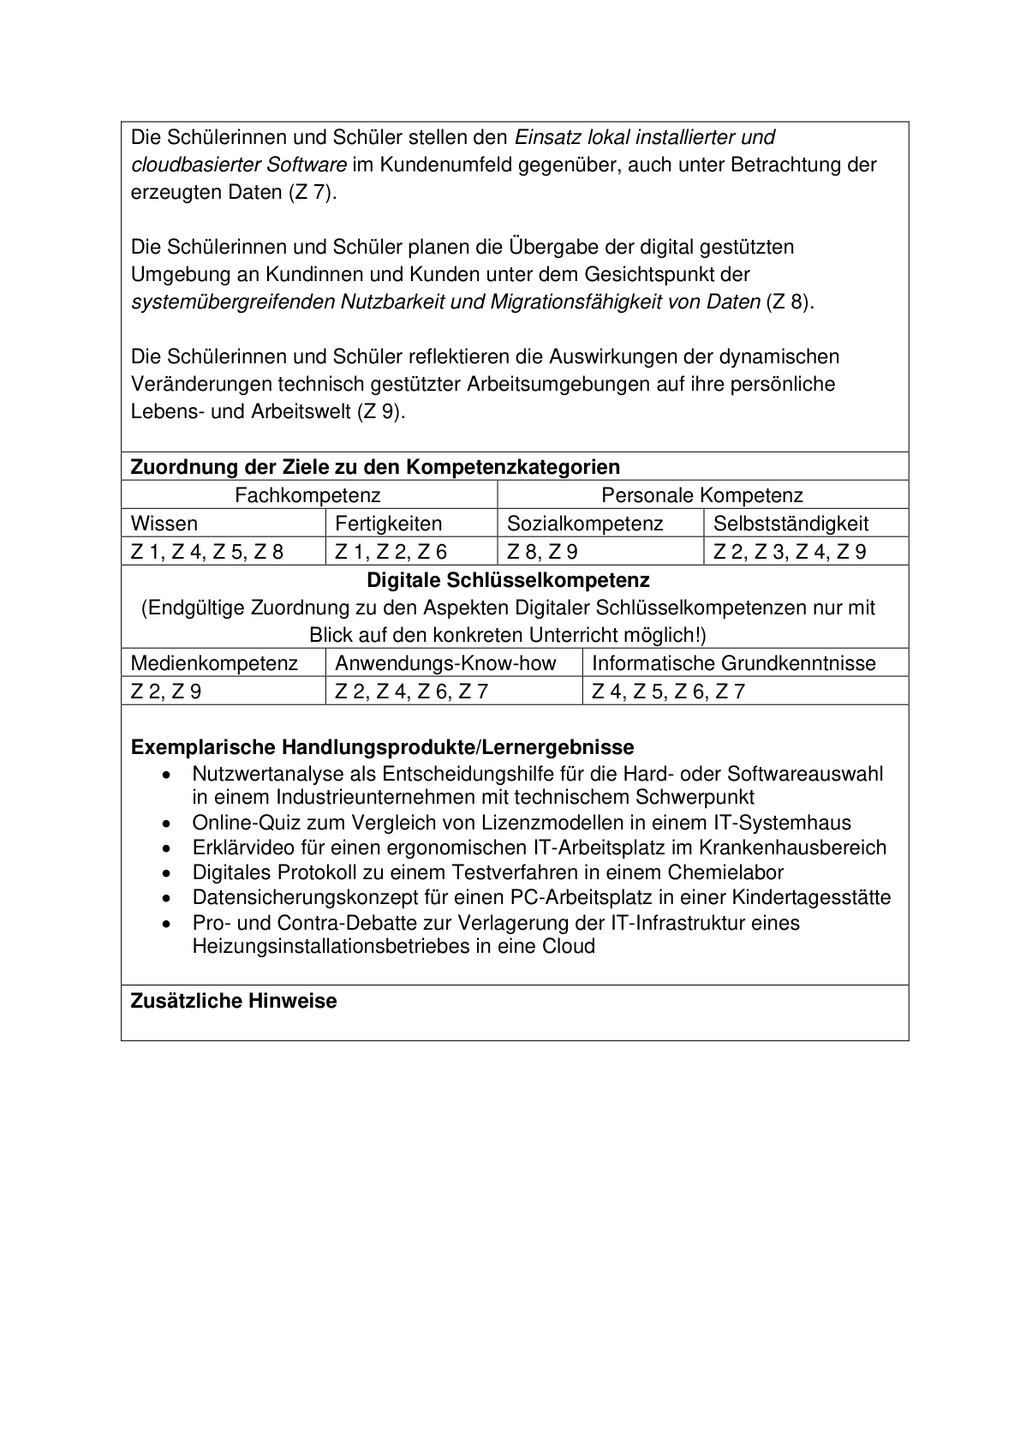

Anlage 1 - Seite 3 -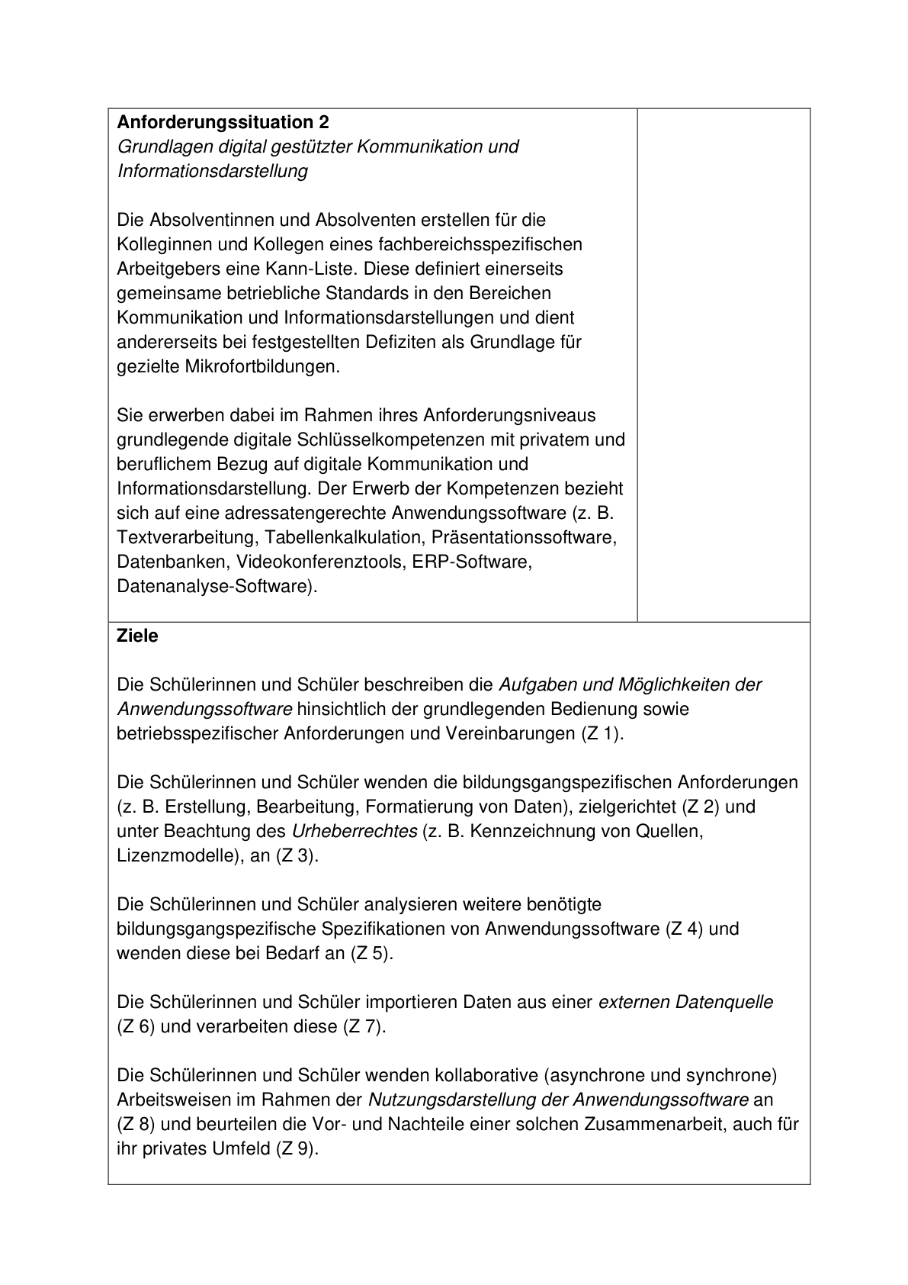

Anlage 1- Seite 4 -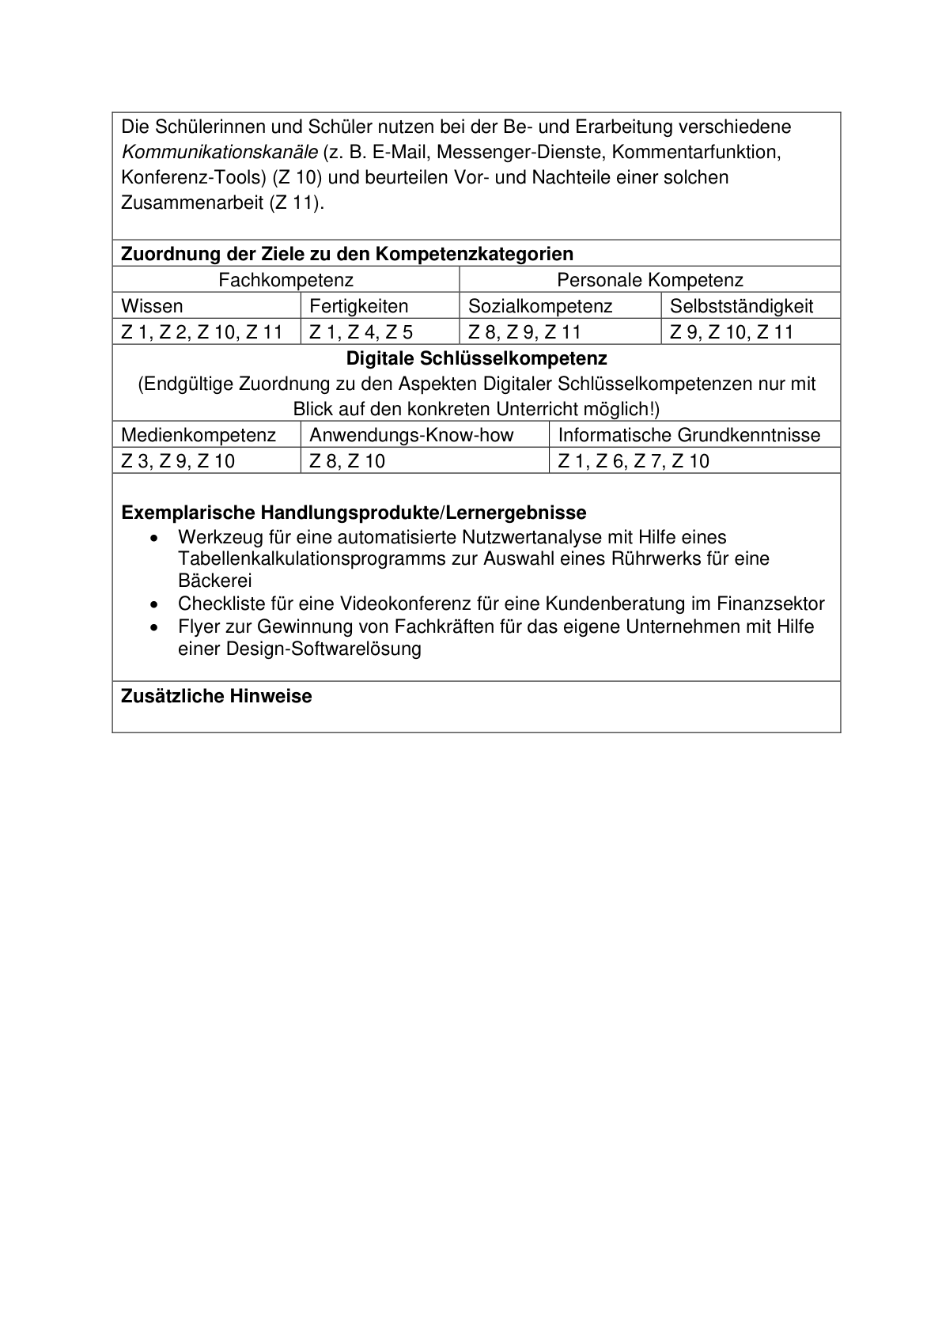

Anlage 1- Seite 5 -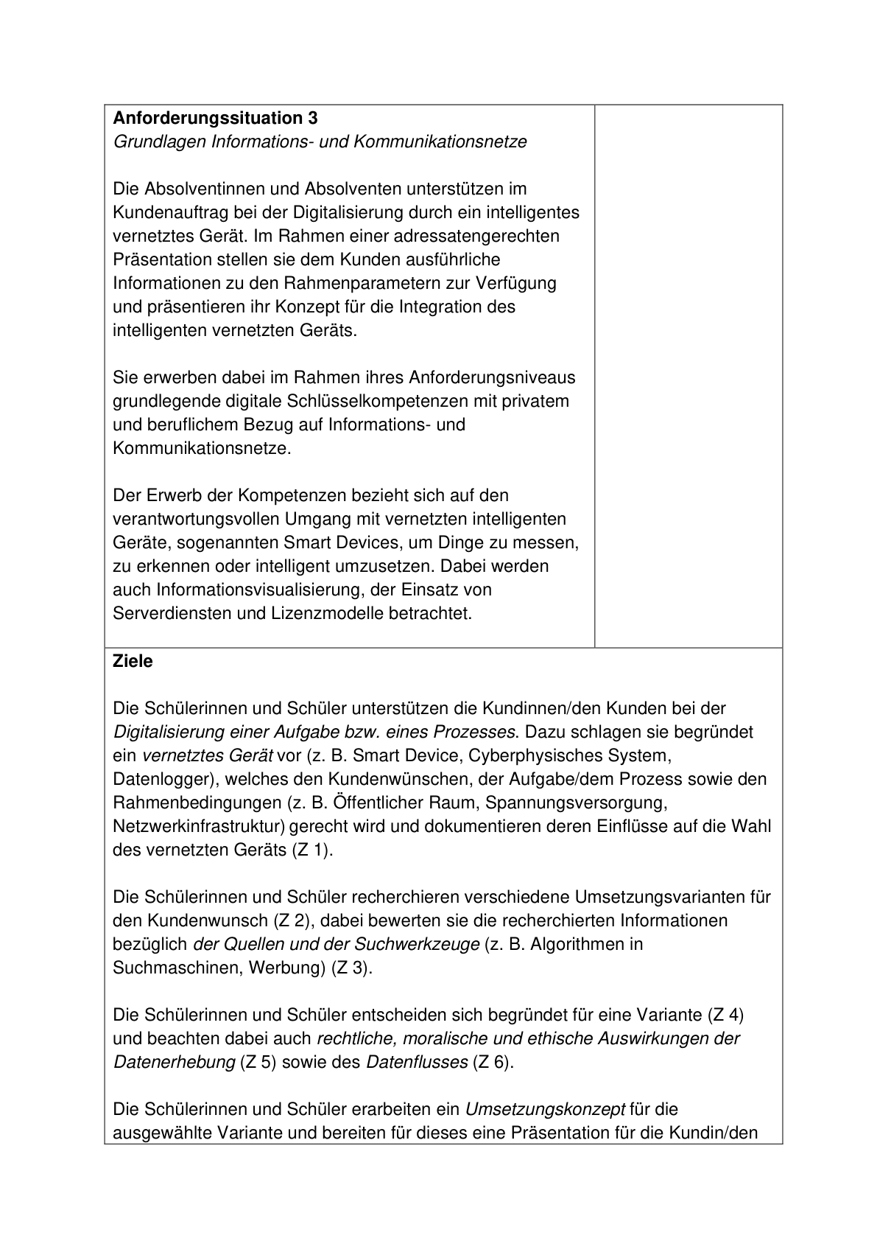

Anlage 1- Seite 6 -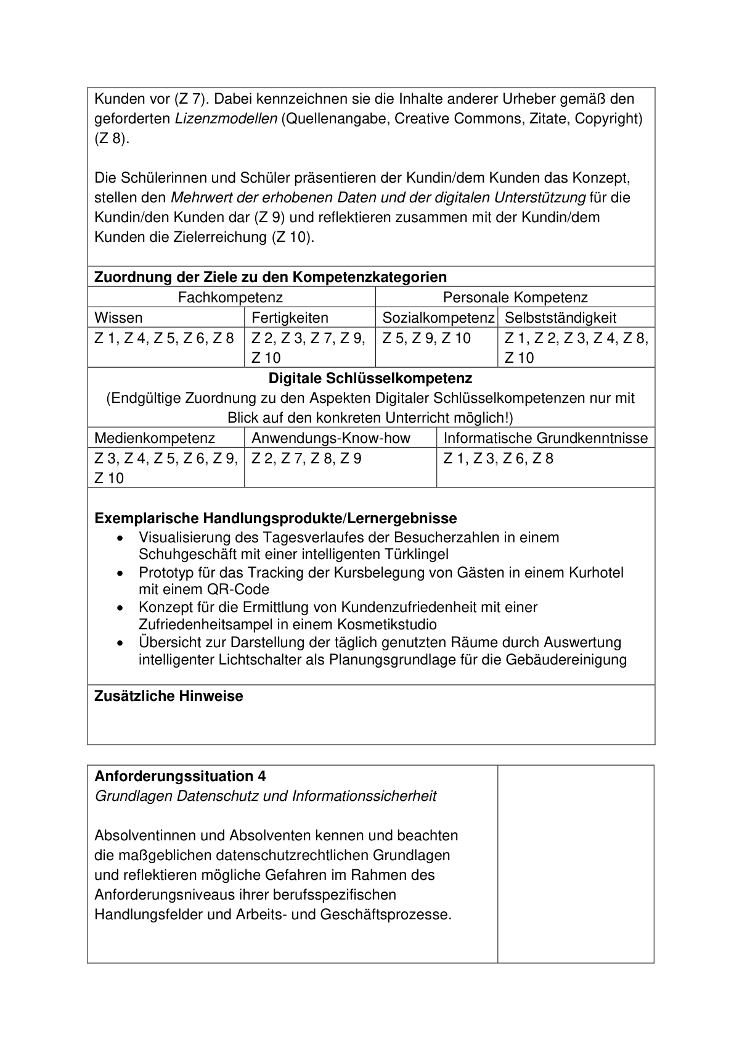

Anlage 1- Seite 7 -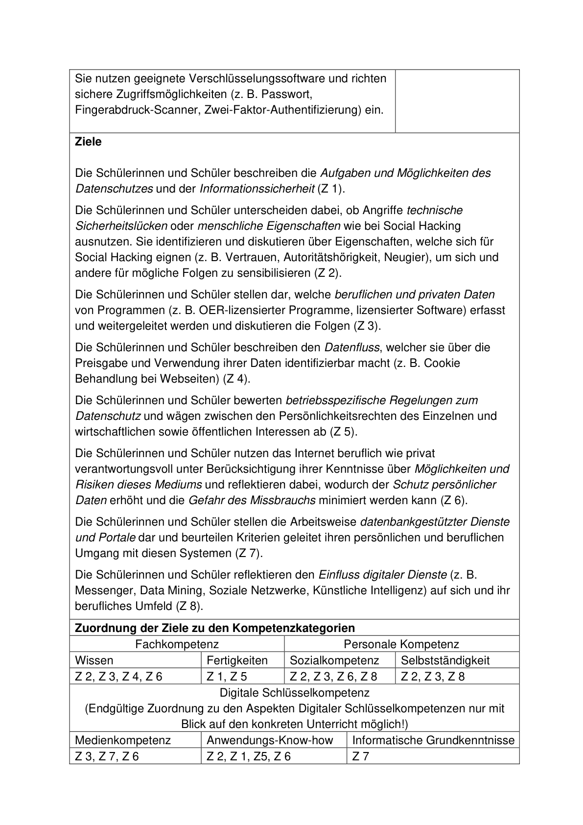

Anlage 1- Seite 8 -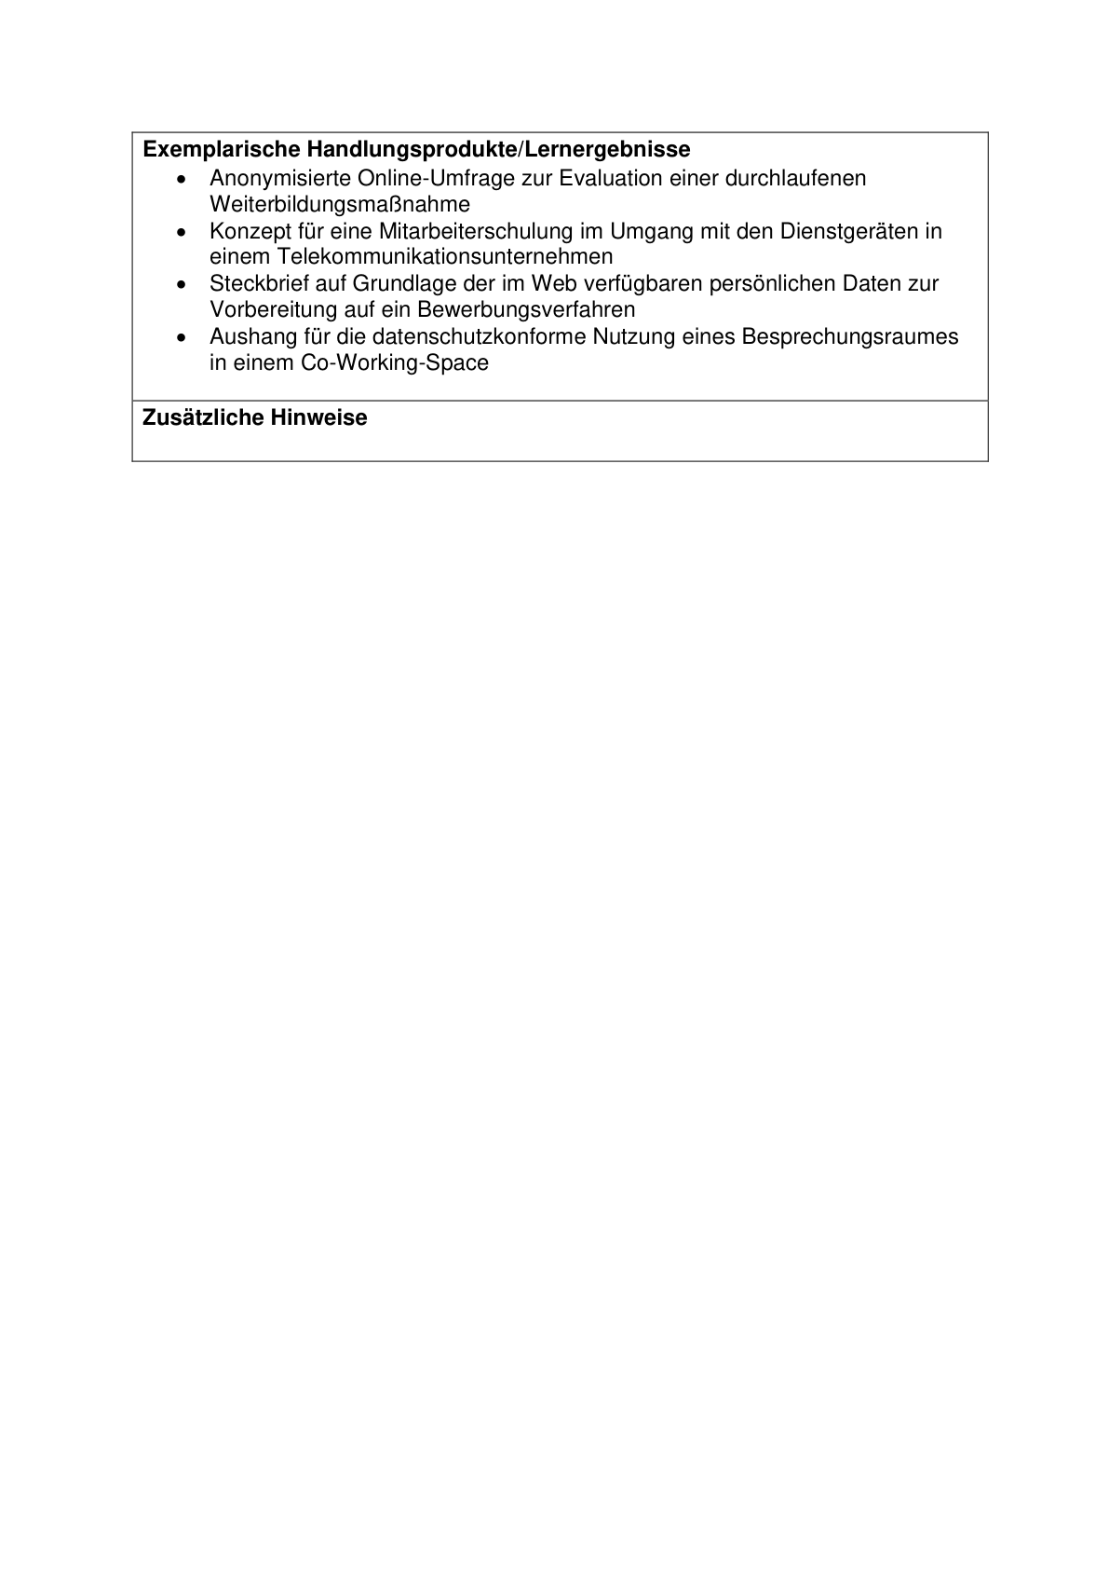

Anlage 1- Seite 9 -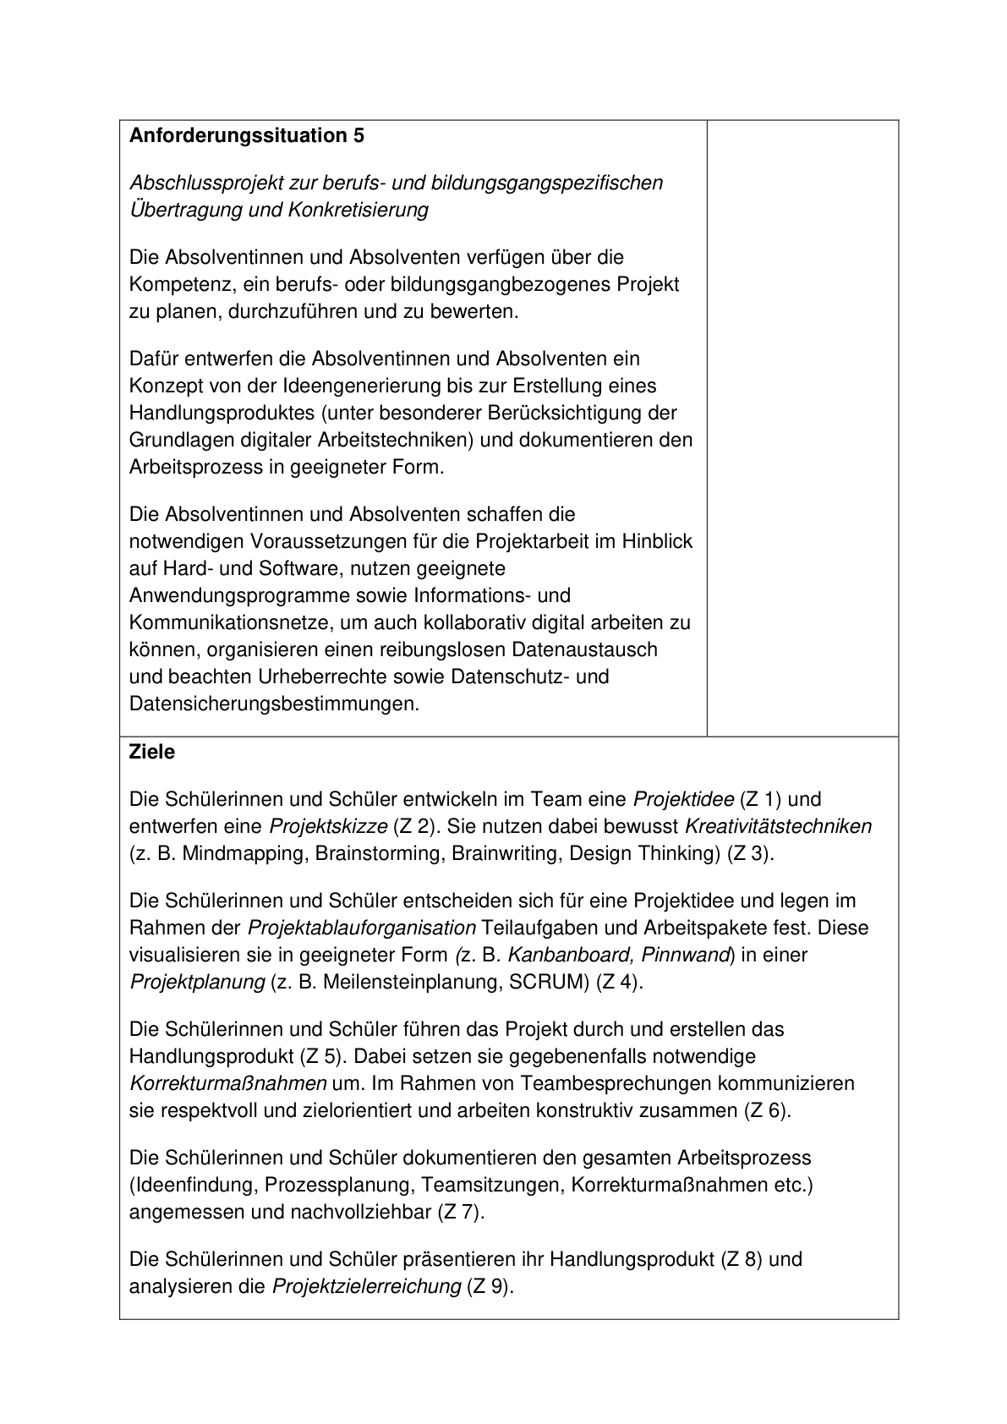

Anlage 1- Seite 10 -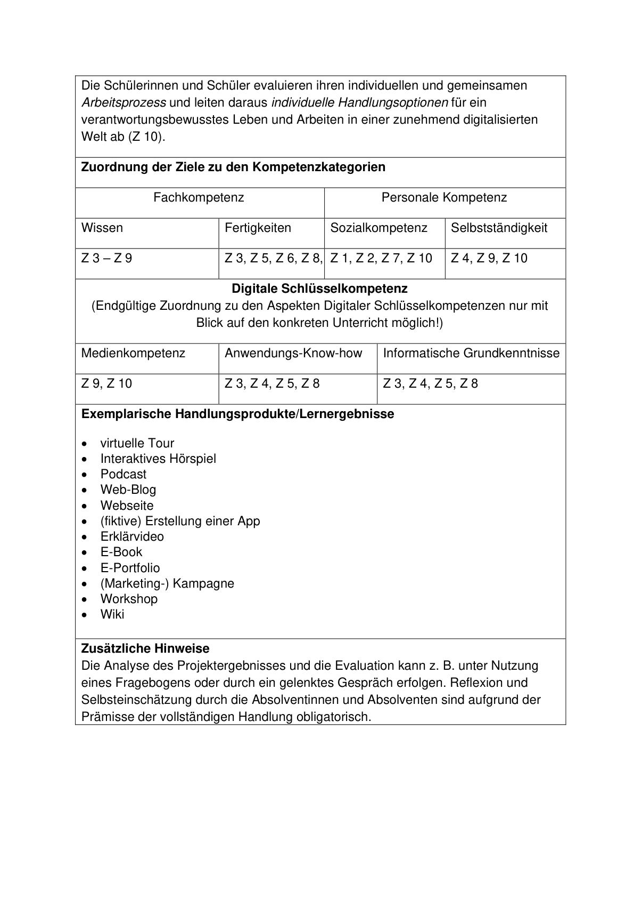

Anlage 2- Seite 1-

Zur vollumfänglichen Nutzung der Anlage 2 (Möglichkeit des Ausfüllens der Freitextfelder am PC oder über ein anderes Eingabegeräte) bitte zunächst das Dokument durch Anklicken mit der linken Maustaste öffnen und im Anschluss lokal als pdf-Dokument abspeichern.

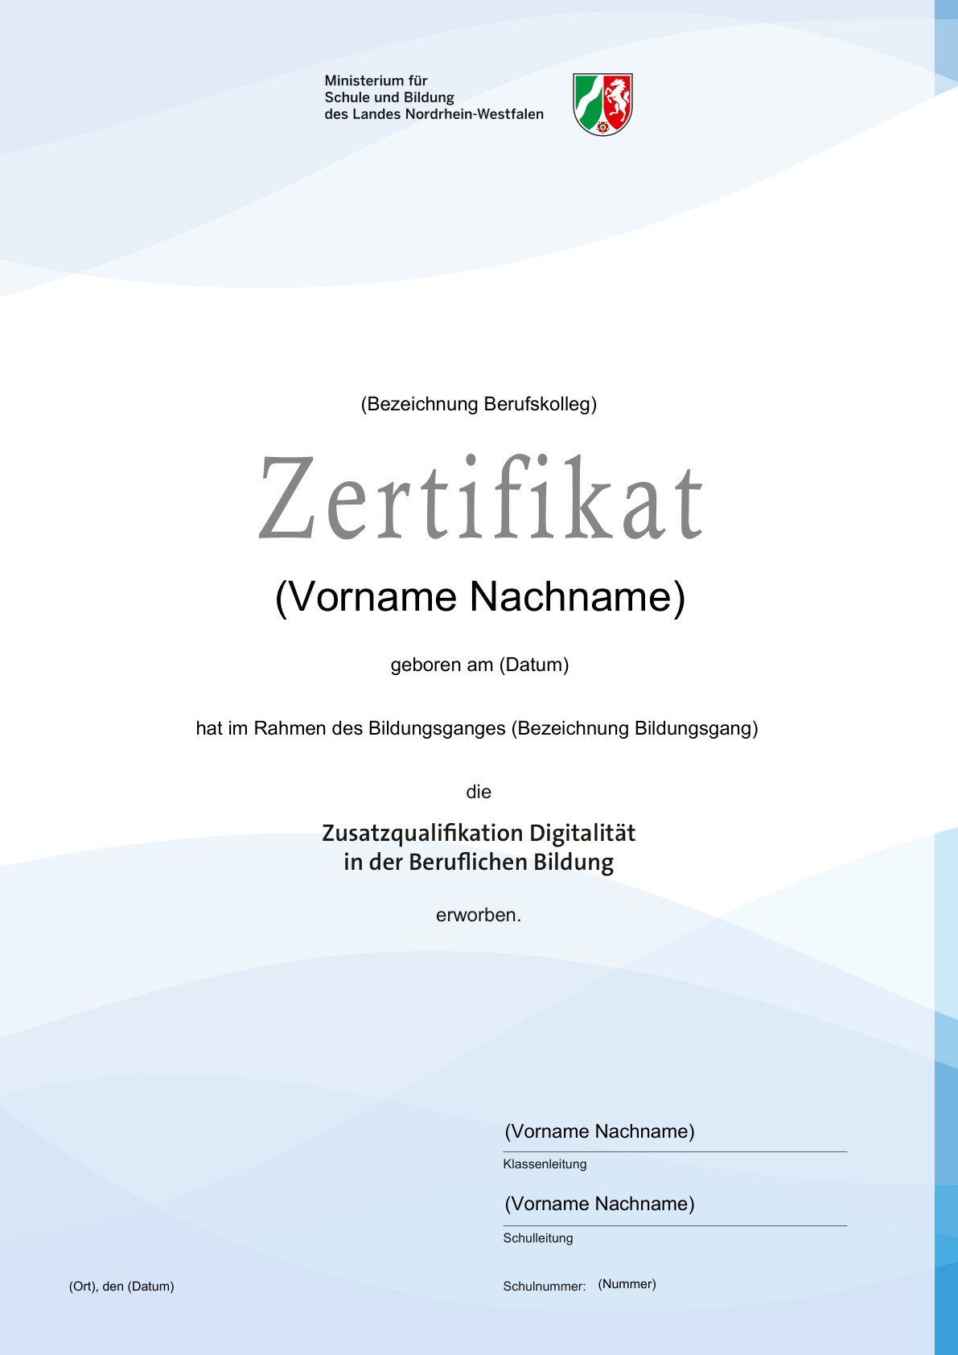

**Anlage 2**- Seite 2- 